练习说明
这个练习介绍如何使用能够保证一致性的CDC。在一致性 CDC 中引入了变化集的概念。一个变化集中可以包括多个相互存在关联关系（如主外键引用关系）的表。CDC 在捕获和发布一个变化集中的变化时能够保证数据的一致性。

删除上一个练习的 CDC
这个练习我们还是用上一个练习中的模型，所以我们首先删除上一个练习创建的CDC。
首先在模型 ORACLE_SH 的弹出菜单中选择删除日记
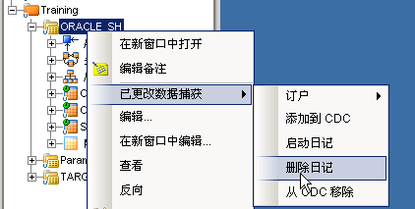
这个操作将启动一个会话，请在 Operator 中检查会话执行的结果。如果成功完成，请检查数据库，你应该可以看到 CDC 相关的对象：触发器和日记表和视图都被删除掉了。
然后在模型 ORACLE_SH 的弹出菜单中选择从 CDC 移除
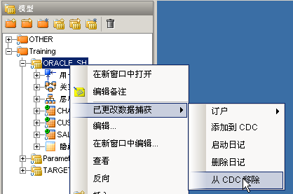
完成之后刷新，应该可以看到表的图标上面的小时钟消失了。

重新配置模块的 JKM
编辑模块 ORACLE_SH 的日记记录属性。将日记记录模式修改为一致性设置。然后选择 JKM Oracle Consistent.Training_Project
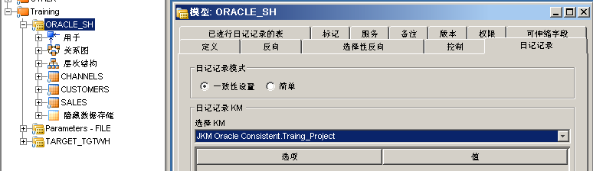

重新启用 CDC 日记
一致性 CDC 同简单 CDC 在实现方式和功能上都有不同，但是在使用上大致相同。这里还是包含了这几步：添加到 CDC， 订阅 CDC，启动日记。
首先在模型 ORACLE_SH 的弹出菜单中选择添加到 CDC：
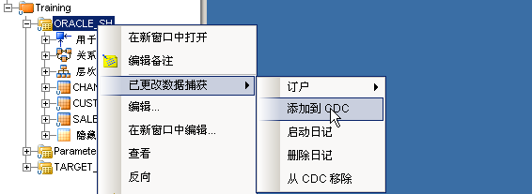
然后在模型 ORACLE_SH 的弹出菜单中选择订阅：
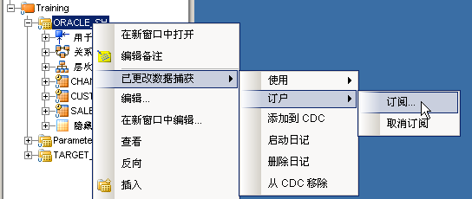
在弹出窗口种输入订阅用户，如 SUNOPSIS，然后添加
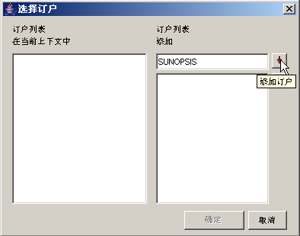
点击确定完成订阅。这会启动一个会话。请在 Operator 中检查会话完成情况。
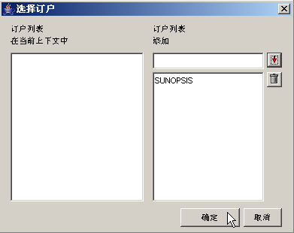
接下来从模型 ORACLE_SH 的弹出菜单中选择启动日记：
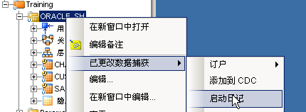
这个操作也会执行一个会话，该会话执行完之后也将会生成一些 CDC 专用的数据库对象。生成的内容同简单 CDC 类似。

测试是否能够捕获变化
按照同上一个练习中类似的方法测试对变化数据的捕获。

INSERT INTO SH.CHANNELS
(CHANNEL_ID,CHANNEL_DESC,CHANNEL_CLASS,CHANNEL_CLASS_ID,CHANNEL_TOTAL,CHANNEL_TOTAL_ID)
SELECT
-4,'Test CDC 4',CHANNEL_CLASS,CHANNEL_CLASS_ID,CHANNEL_TOTAL,CHANNEL_TOTAL_ID
FROM SH.CHANNELS
WHERE CHANNEL_ID=2;

COMMIT;

但是，如果你执行下面的 SQL 查询SH.JV$CHANNELS

SELECT * FROM SH.JV$CHANNELS;

你会发现查询不到内容。这是因为一致性 CDC 提供了按窗口扩展，按用户锁定并访问日记数据的机制。我们需要这种机制来保证在捕获和发布变化数据的时候不违反一致性。
Designer 提供了界面来扩展窗口和锁定订户。
首先从模型 ORACLE_SH 的弹出菜单中选择扩展窗口：
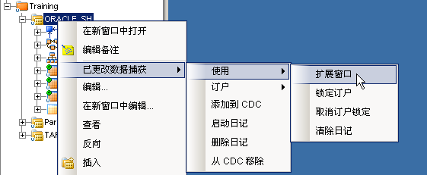
然后从模型 ORACLE_SH 的弹出菜单中选择锁定订户：
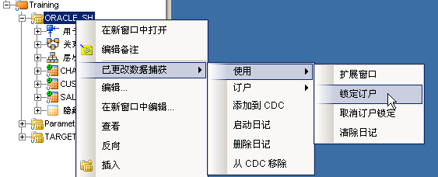
在弹出的窗口中选择并添加要锁定的订户，然后确定完成锁定：
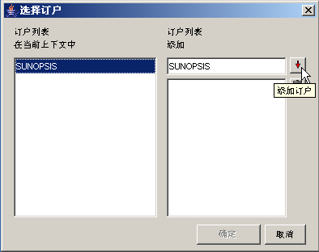
这两个步骤都会提交一个会话。在 Operator 中查看会话执行情况。然后再检查视图SH.JV$CHANNELS。我们会发现视图中能看到变化数据了。

然后执行接口 SPL_CDC_Channel_Int。我们看到变化数据被同步到了 TARGET_TGTWH 中的 CHANNELS 表中。这说明即使我们修改了 JKM，我们得接口仍然可以工作。

但是我们会发现 SH.JV$CHANNELS 的数据还在。也就是说接口的内容虽然没有变，但是处理过程却发生了变化。对于使用了一致性设置的 CDC，接口同步完数据之后并不会自动清除日记。

我们需要执行另外两个操作来清除已经消费了的日记数据：解除锁定和清除日记。Designer 也提供了执行这两个操作的界面。这个时候我们再执行下面的 sql

INSERT INTO SH.CHANNELS
(CHANNEL_ID,CHANNEL_DESC,CHANNEL_CLASS,CHANNEL_CLASS_ID,CHANNEL_TOTAL,CHANNEL_TOTAL_ID)
SELECT
-5,'Test CDC 5',CHANNEL_CLASS,CHANNEL_CLASS_ID,CHANNEL_TOTAL,CHANNEL_TOTAL_ID
FROM SH.CHANNELS
WHERE CHANNEL_ID=2;

COMMIT;

然后分别查询 SH.Jv$CHANNELS 和 J$CHANNELS, 我们可以在 J$CHANNELS 中看到新加入的记录，但是 JV$CHANNELS 中却看不到。

然后我们在 Designer 中清除已经消费了的数据。如下图：
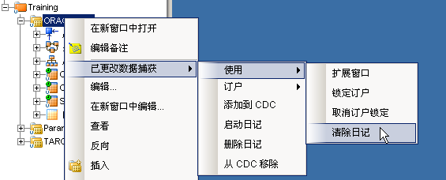
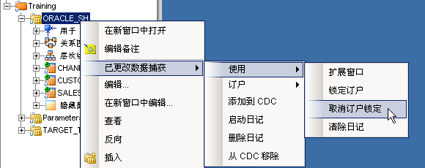
再分别查询 SH.Jv$CHANNELS 和 J$CHANNELS。我们可以在 J$CHANNELS 中只剩下新加入的记录，JV$CHANNELS 中则看不到数据了。

创建一个包完成一个变化集的数据同步
一致性 CDC 会为一个模型创建一个变化集，变化集的名称同模型的名称相同。在ORACLE_SH 变化集中包含了三张表：CHANNELS, CUSTOMERS, 和 SALES。

首先我们创建一个接口 CDC_Sales_Int 来同步 Sales 的数据。由于 Sales 是 GROUP BY 之后才同步到 TARGET_TGTWH。我们不能用类似于 CHANNELS 的方法完成数据同步。
首先创建一个新的模型 ORACLE_SH_VIEW，并将 JV$SALES 反向到该模型。不将这个视图放在 ORACLE_SH，是因为ORACLE_SH中的对象应该全部在一个变化集中。
然后创建CDC_Sales_Int，将 JV$SALES 作为源，其关系图如下图：
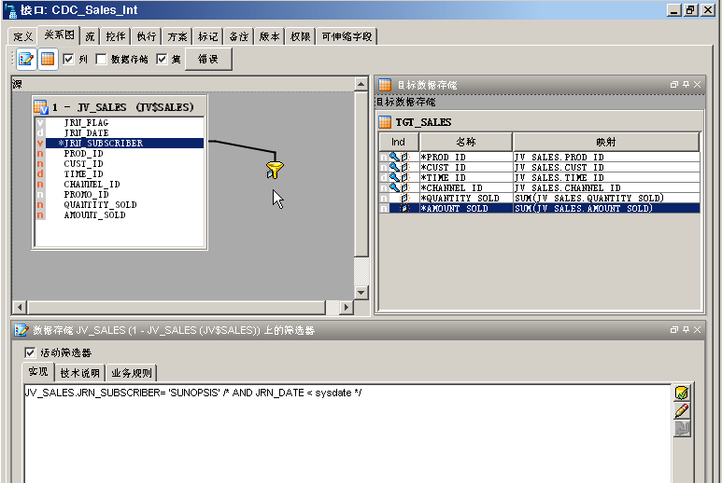
配置接口的 LKM（DBLINK）, IKM(Oracle Increamental Update) 和 CKM(CKM Oracle)。

然后创建一个包CDC_ORACLE_SH_Pkg。在关系图中将模型 ORACLE_SH 拖进来。指定类型为日记记录模型，选上扩展窗口和锁定订户，并且添加订户 SUNOPSIS：
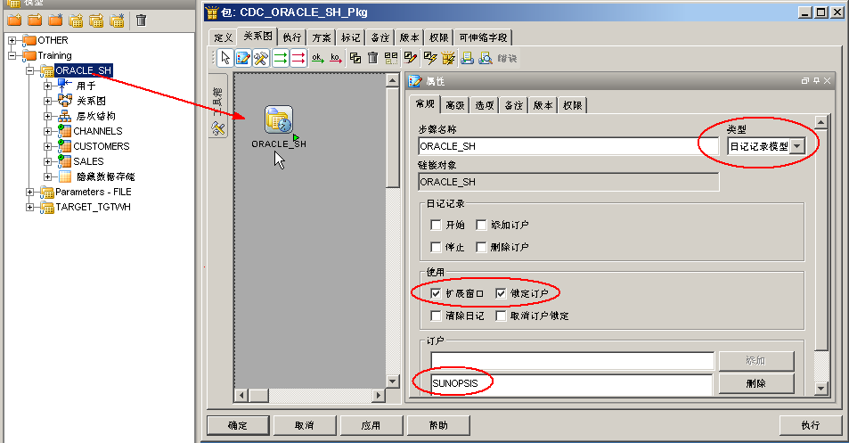
然后将 SPL_CDC_Channels_Int 和 CDC_Sales_Int 拖进来。在最后再将模型 ORACLE_SH 拖进来，指定类型为日记记录模型，选上清除日记和取消订户锁定，并且添加订户 SUNOPSIS：
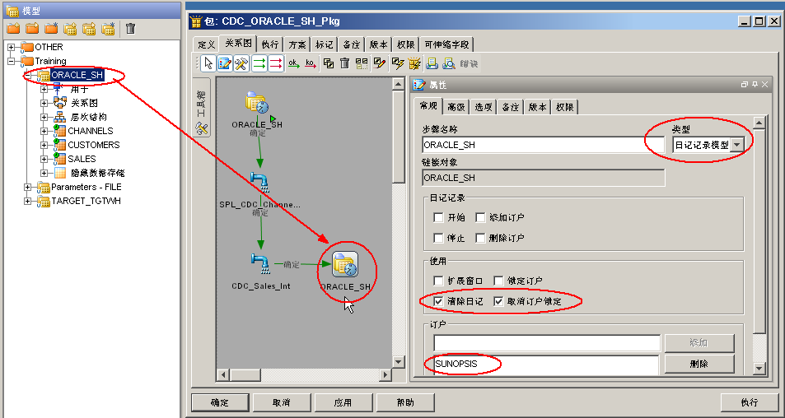

测试
往 SH.SALES 插入数据。

INSERT INTO SH.SALES
(PROD_ID,CUST_ID,TIME_ID,CHANNEL_ID,PROMO_ID,QUANTITY_SOLD,AMOUNT_SOLD)
SELECT 13,987,TO_DATE('19980110','YYYYMMDD'),-5,999,1,1000 FROM DUAL;

COMMIT;

执行包。

